# SMQ – Système de Management de la Qualité

Pourquoi SMQ ?

* suivi de la qualité
* vérifier si cela correspond au cahier des charges (ISO 9001)

Management qualité :

* Orientation vers le client, il choisis ce qu’il veut acheter

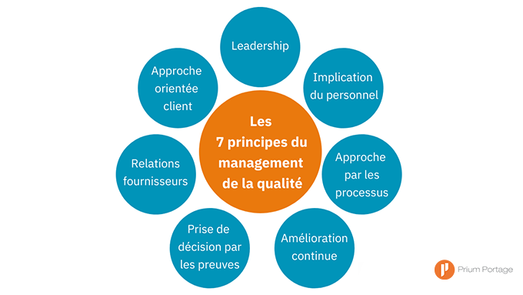

1. Le client est pas « chiant » mais plus exigeant

On ne peut pas demander la qualité ET le prix bas

Une fausse information peut couler un produit ou une entreprise toute entière

1. Un leader montre l’exemple, le manager donne les ordres
2. Implication du personnel : c’est eux qui fabriquent le produit
3. Si le personnel n’est pas impliqué, il n’y a pas d’amélioration des processus
5. On est dans une relation de cause à effet : relation client

Le schéma c’est les 7 principes de la norme ISO 9000/9001

Est-ce que mes fournisseurs sont en règle ? avantage de l’iso, on sait directement s’il est réglo, définit un repère qualité

Commerce équitable 🡺 démarche qualité, exemple cafés Malongo

Confiance client :

Les scandales peuvent arriver plus rapidement grâce aux réseaux sociaux

Le marketing est important

Analyse prospective : le benchmark

Leadership mène à la confiance

Il faut donner des objectifs motivants (réalisables, non monotone)

Il faut impliquer les employés, cela fait aussi partie de la démarche qualité

Relation avec les parties intéressées / fournisseurs

Les indicateurs

Un indicateur est une variable ayant pour objet de mesurer un état ou évolution

* Évaluer une situation de départ
* Suivre un rapport par rapport à un objectif fixé ou la variation d’un phénomène
* Évaluer les résultats obtenus, donc de recadrer ses objectifs

Pour identifier les indicateurs il faut :

* Analyser les missions des différents services, leurs engagements ainsi que les processus de travail
* Déterminer les points sur lesquels on souhaite progresser et ceux qui nécessitent un suivi permanent
* Identifier quel sont les chiffres pertinents sur ces différents points

Un bon indicateur doit être compris par le plus grand nombre, pertinent, fidèle